Azərbaycan Arxeologiyası 2002
Azerbaijan Archeology Vol.: 4 Num.: 3-4

VERA PETROVNA FOMENKO Qara Əhmədov
(Azərbaycan MEA Arxeologiya və Etnoqrafiya Institute)
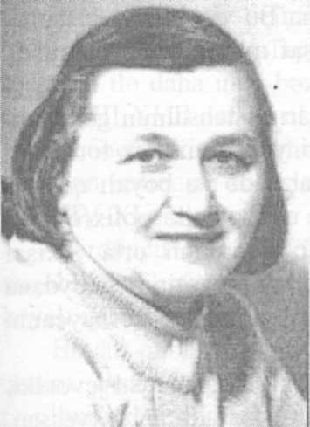

Azərbaycanm qadm arxeoloqlarmdan biri, öz 6m-rünü arxeoloji axtarışlarla keçirmiş, sakit və mülayim təbiəti, mehribanlığı, çol-qazıntı işlərində səliqə-səhma-nı ilə fərqlənən Vera Petrovna Fomenko olmuşdur. O, antik dövr və orta əsrlərin gözəl təbqiqatçılarından idi.
V.P.Fomenko 1922-ci ildə Ukraynanın Poltava şəhərində fəhlə ailəsində anadan olmuşdur. Ailələri ilə birlikdə 3 yaşında Tbilisiyə, 8 yaşmda isə Bakıya köç-müşlər. Natamam-orta və orta təhsilini Bakıda 46 və 44 saylı məktəblərdə almışdır. 1941-ci ildə Azərbaycan Dövlət Universitetinin Tarix fakültəsinə daxil olmuş, 1946-cı ildə oranı bitirmişdir. Elə həmin ildə Azərbay-can tarixi muzeyinə kiçik elmi işçi vəzifəsinə qəbul ol-bunmuşdur. Bu dövrdə muzey su-elektrik stansiyasmın tikintisi ilə əlaqədar olaraq, Mingəçevirdə geniş arxeoloji işə başlamışdı. V.P.Fomenko S.M.Qazıyevin rəhbərliyi ilə ilk arxeoloji təcrübəsini burada keçmişdir. Ekspedisiyanm rəis müavini R.M.Vahidovla birlikdə Mingəçevirdə aparılan qazın-tılarda fəal iştirak etmişdir. Ilk qələmini də Mingəçevir abidələrini tədqiq etməklə sınamışdır. Mingəçevirin orta əsr məbədləri, saxsı məmulatı, şüşə məmulatı və s. abidələrin öyrənilməsində onun xidmətləri təqdirəlayiqdir. Muzeydə sərgilərin yaradüması və onlar haqqında gostəricilərin tərtib olunmasında da fəal iştirak et-mişdir. Azərb.SSR EA Tarix Institutuna işə götürüldükdən sonra da V.P.Fomenko həmişə böyük arxeoloji ekspedisiyaların iştirakçısı olmuşdur. Mingəçevir, Örənqala, Bakı, Qəbələ arxeoloji ekspedisiyalarında yaxından iştirak etmişdir. Həmin ekspedisiyalarm çöl-qazıntılarına, materiallarm işlənməsinə, hesabatların yazılma-sına, qazıntılar haqqında ilkin məlumatların nəşr olunmasma xeyli kömək göstərmiş-dir. Örənqalada müstəqil olaraq bir türbə və bir neçə qəbir qazıb aşkara çıxarmışdır.
Lakin Fomenkonun əsas maraq sahəsi Azərbaycanm orta əsr şüşə məmulatının tədqiqi ilə bağlı olmuşdur. O, bu mövzuda bir neçə məqalə nəşr etdirmişdir. «Azər-baycanda IX-XIII əsrin əvvəllərində şüşəişləmə sənəti» adlı monoqrafıya üzərində işləyirdi. Çox təəssüf ki, ömür ona həmin monaqrafıyanı tamamlamağa imkan vermədi. V.P.Fomenko 30-a yaxın əsər nəşr etdirmişdir. О, çox səbr və təmkinlə işləyən alimlərdən biri idi. Elmi dərəcə almaqla maraqlanmazdı. Qz koməyini kim-sədən əsirgəməzdi.
Qocaman arxeoloq ı.M.Cəfərzadəyə «Qobustan, qayaüstü rəsmləri» (Bakı, 1973) adlı albomun tərtibində və çapa hazırlanmasında, xüsusilə ona son illərdə xəstə olduğu vaxtlar «Qobustan petraqlifləri» adlı böyük həcmli əsərini çap üçün tamamlamaq işində Vera Fomenko xeyli kömək göstərmişdir. Albomda t.M.Cəfər-zadə bu haqda yazmış və sonralar həmişə Vera Petrovnanm köməyini böyük minnətdarlıqla qeyd edərdi.

